# REST API #5 APA ITU PUBLIC API ?

Sumber : <https://www.youtube.com/watch?v=TvOFqREy7A8&list=PLFIM0718LjIW7AsIbnhFg15t9yx4H-sQ0&index=5>

> sebelumnya kita sudah bisa terkoneksi dengan file json dan menampilkan di web

> sebenarnya kita akan sangat jarang melakukan hal tsb

> kali ini kita akan terhubung dengan public API

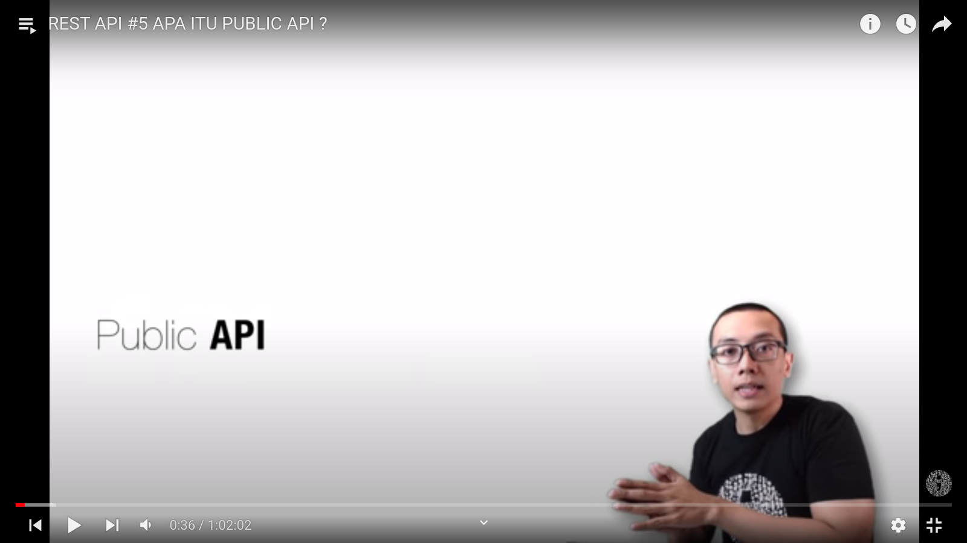

> atau dengan kata lain REST API milik orang lain

> walau sebenarnya sama saja kita terhubung ke sebuah file JSON

> tapi JSON nya hasil genereate dari API orang lain

> public API juga sering disebut OPEN API

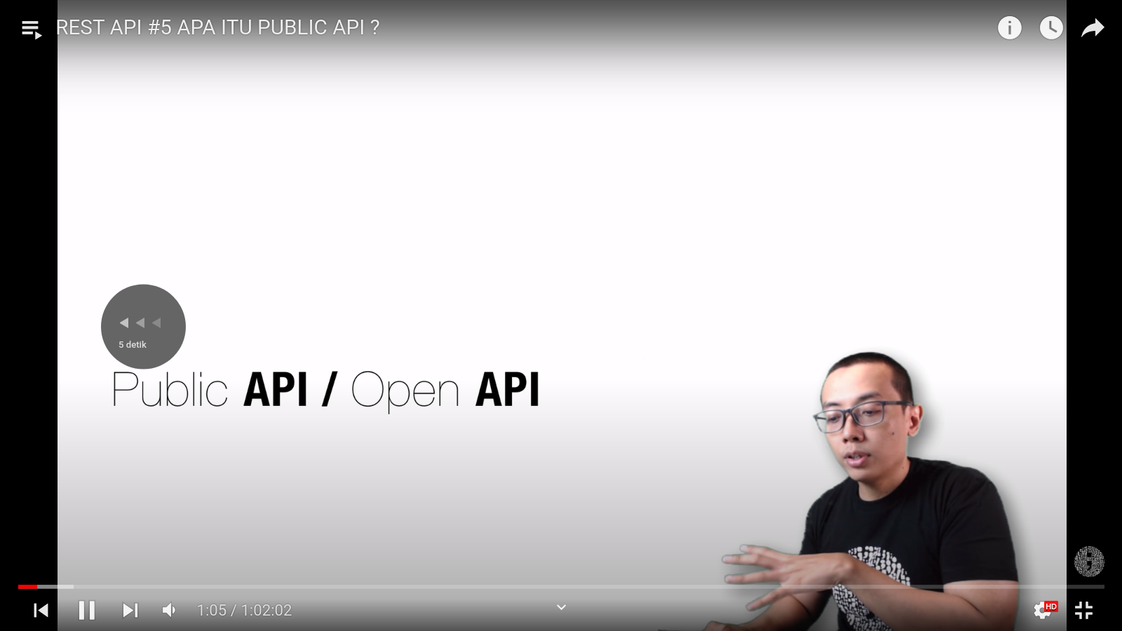

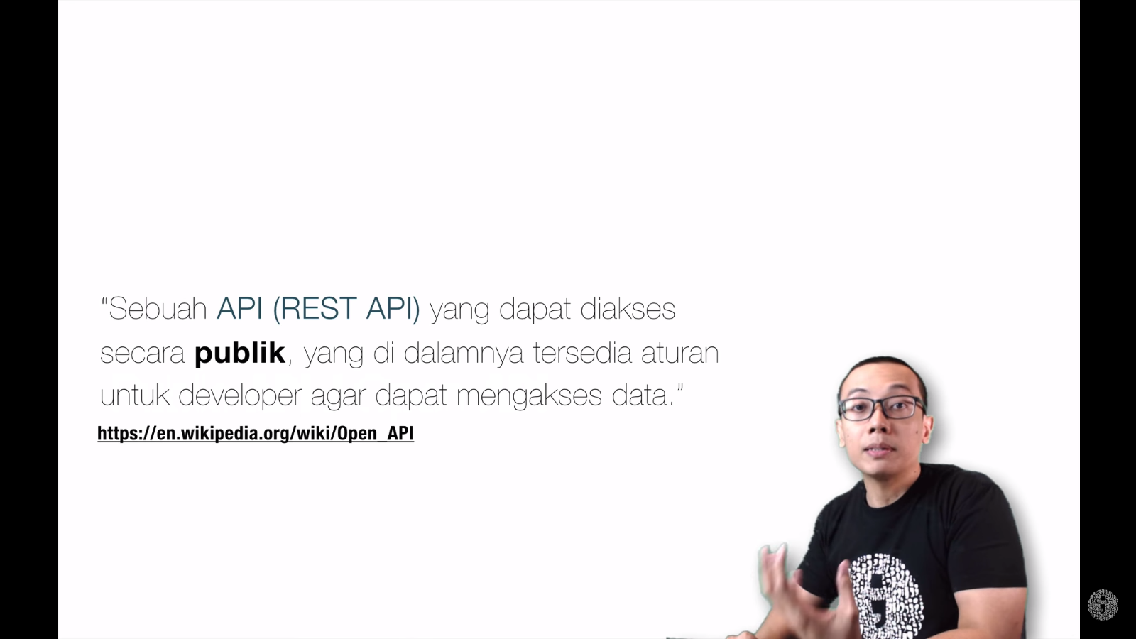

> ilustrasi

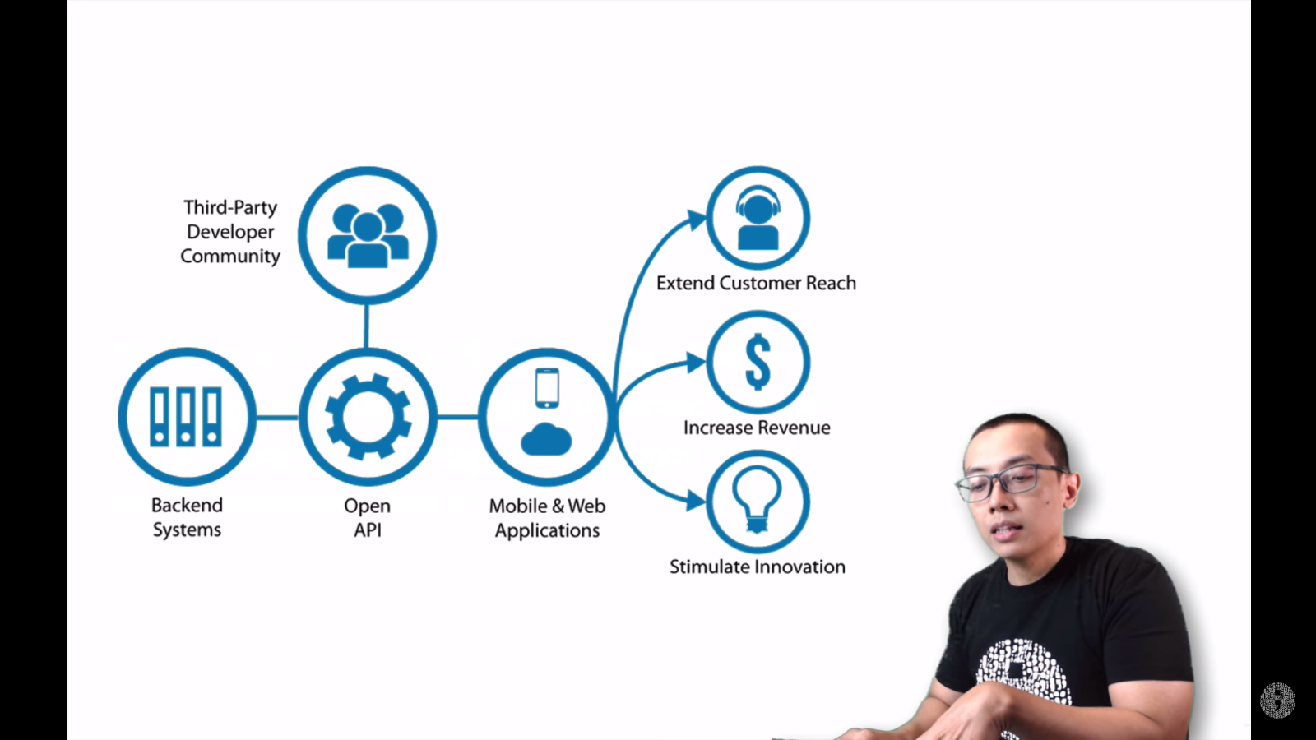

> sebuah aplikasi yg ada, terhubung dengan open API agar developer lain bisa menggunakan data mereka untuk membuat aplikasi yg lain

> hampir semua developer besar sekarang sudah menyediakan API agar aplikasi yg mreka buat bisa diakses orang lain / developer lain menggunakan API

> 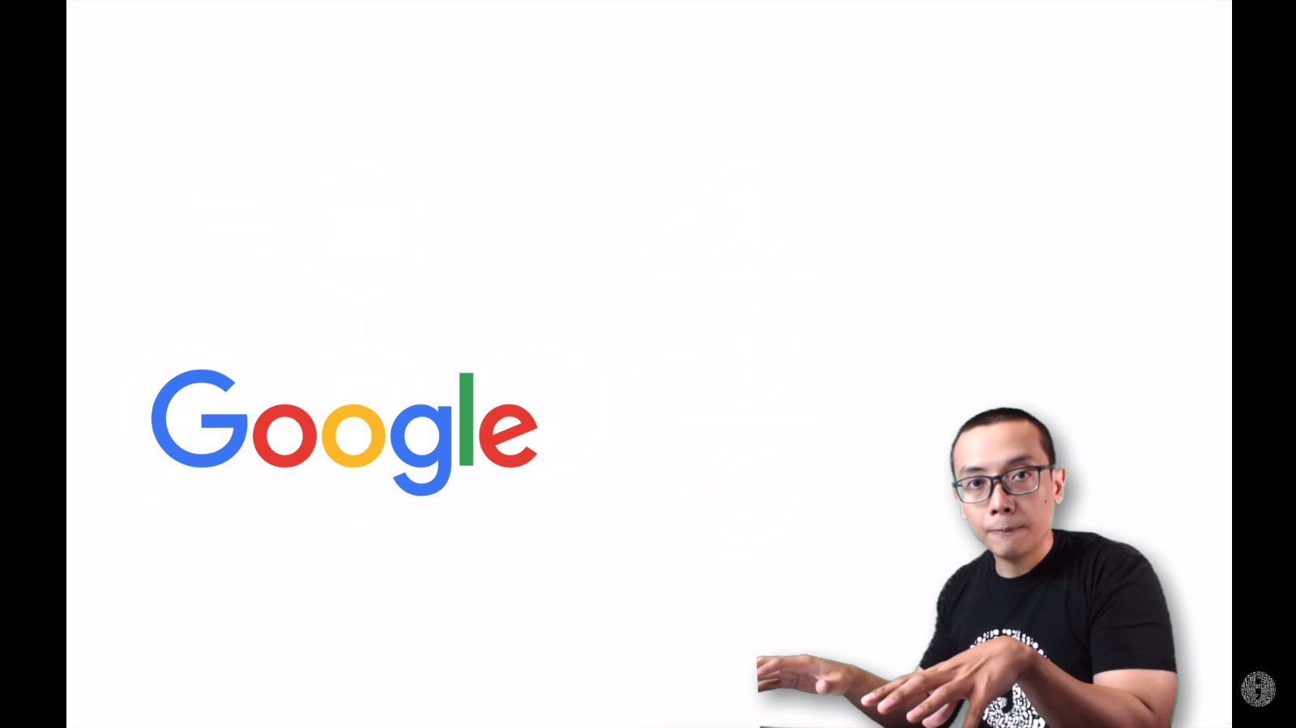

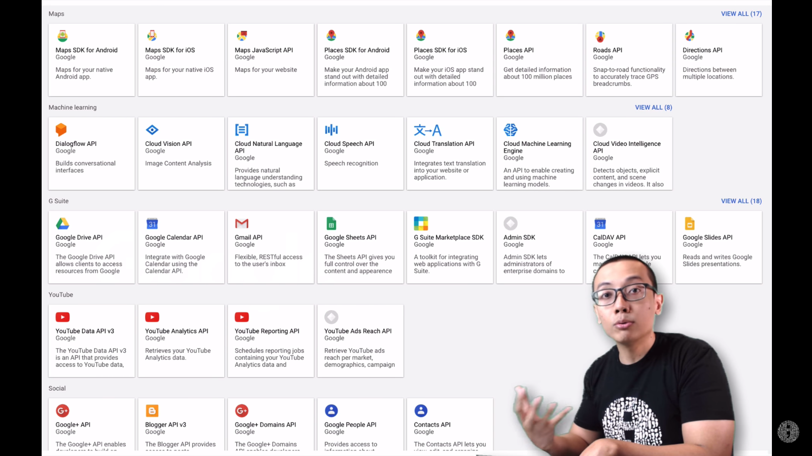

developers.google.com

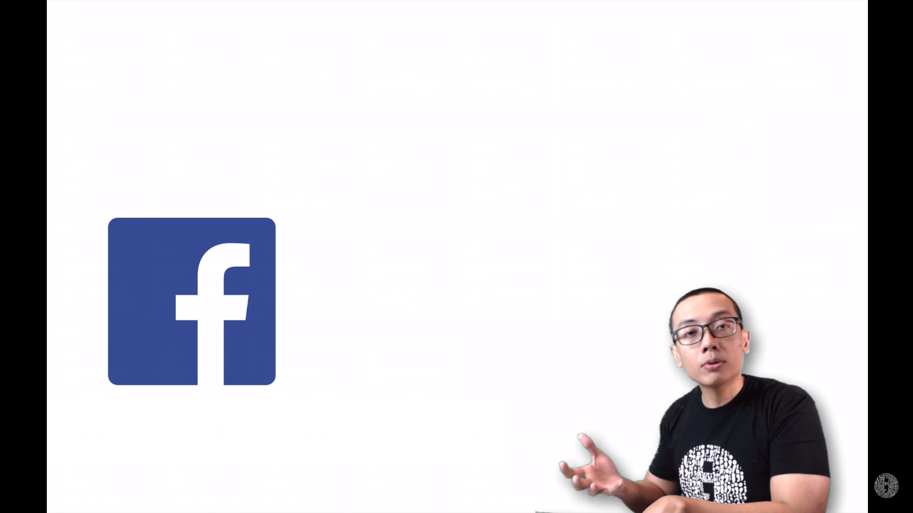

> facebook juga memiliki API

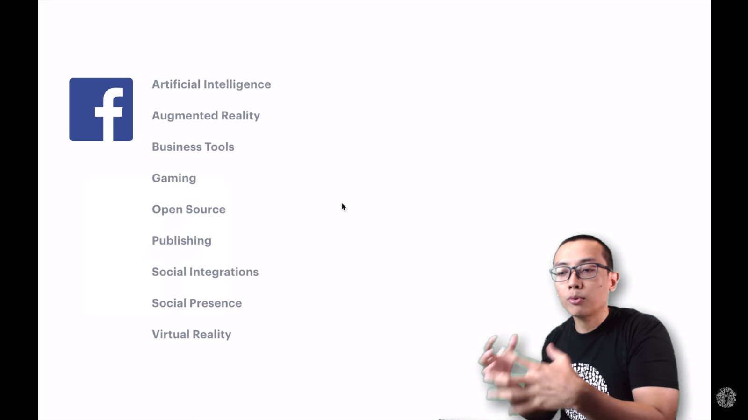

> developers.facebook.com

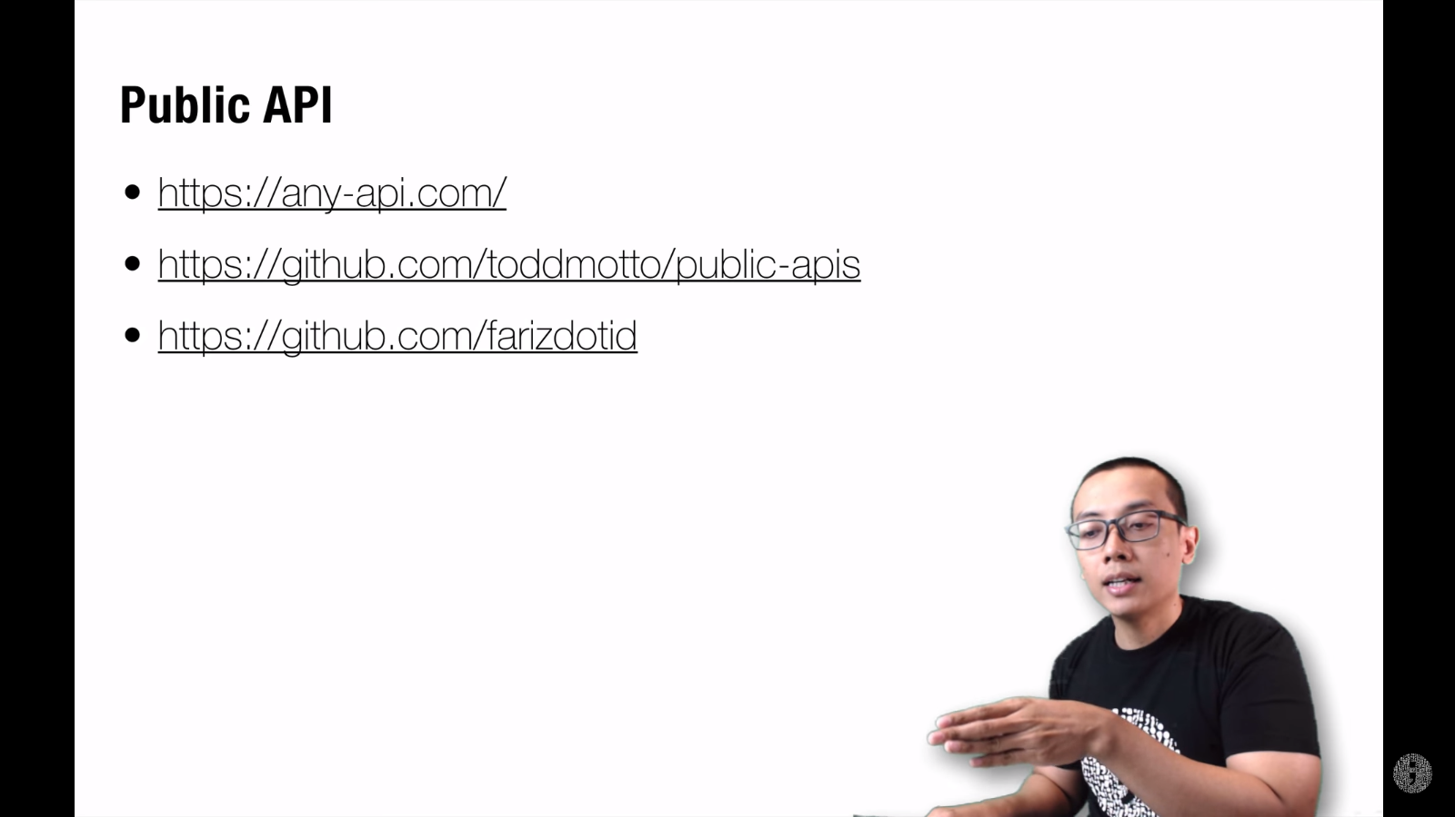

> setiap API kita perlu perhatikan authentikasi nya

Tidak semua bisa langsung digunakan

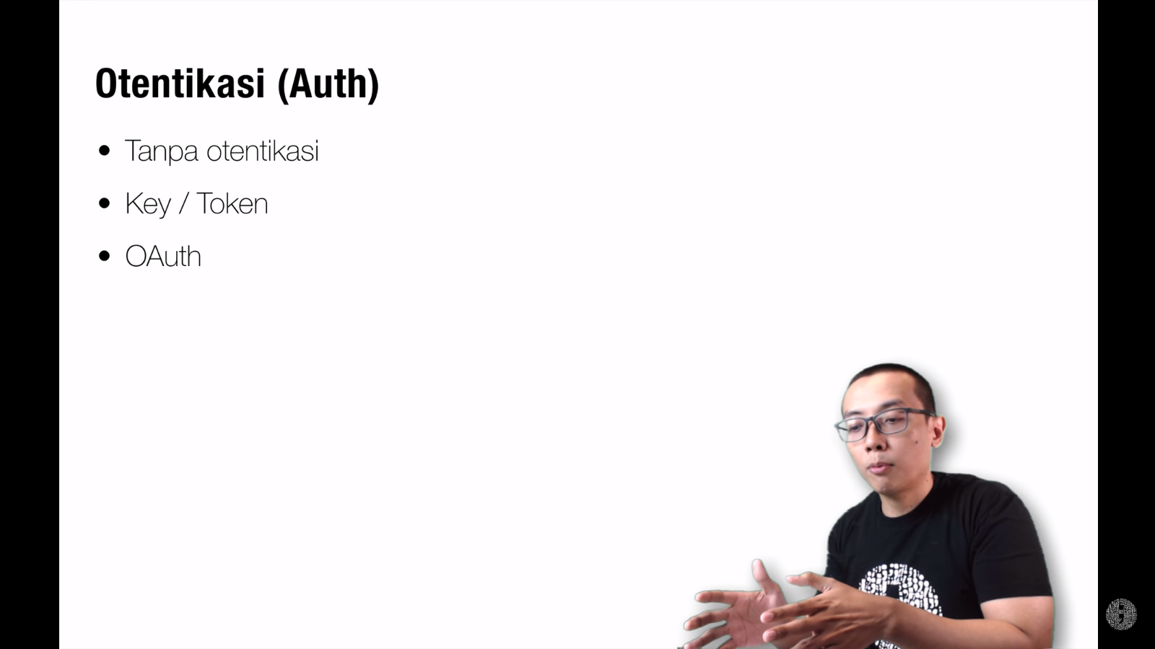

> API ada yg tanpa autentikasi

> ada yg pakai Key / Token

Biasanya resource dibatasi , misal 1000 /hari

Jika ingin lebih kita harus bayar

> ada juga yg menggunakan OAuth

Contohnya

Login menggunakan facebook, login menggunakan google , dll

> jadi tiap API kita harus perhatikan authentikasi nya seperti apa

> dan kita juga harus memperhatikan CORS nya

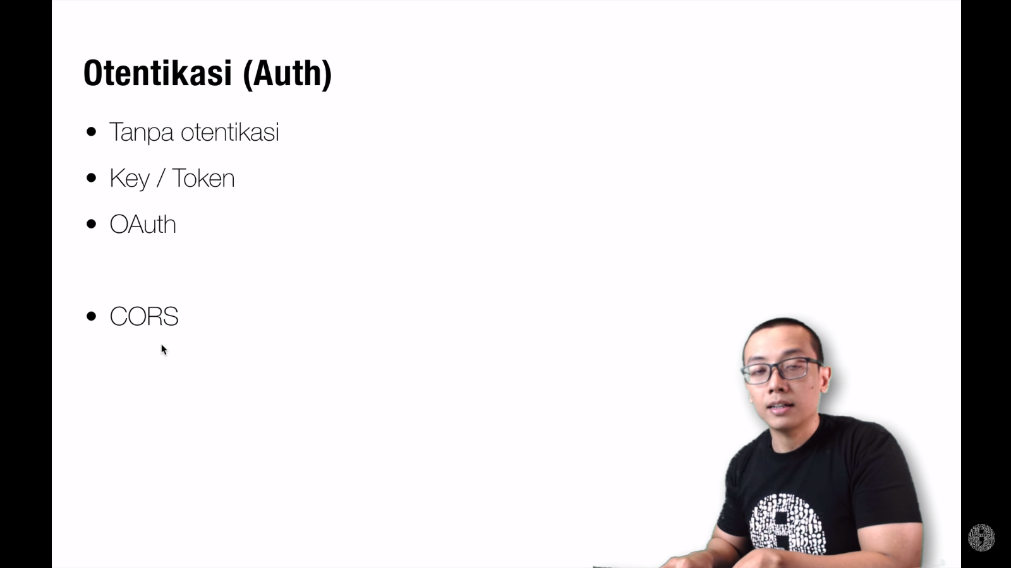

> semua itu ada di dokumentasinya, kita harus rajin baca dokumentasi API dari aplikasinya

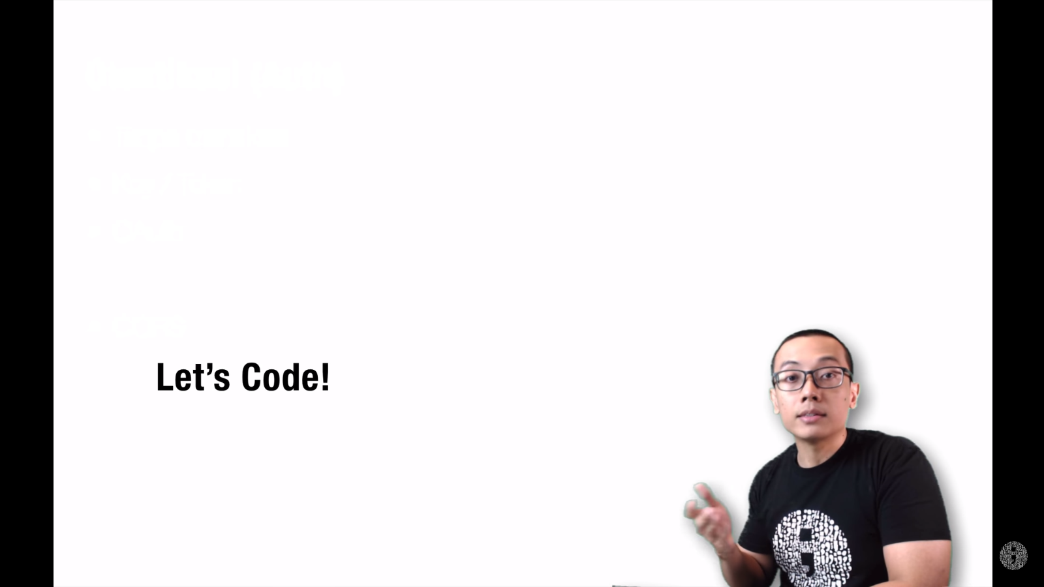

> kita akan gunakan javascript

> kita akan gunakan aplikasi postman

> jadi sebelum membuat aplikasi terkonek ke API , kita tes dulu pakai POSTMAN

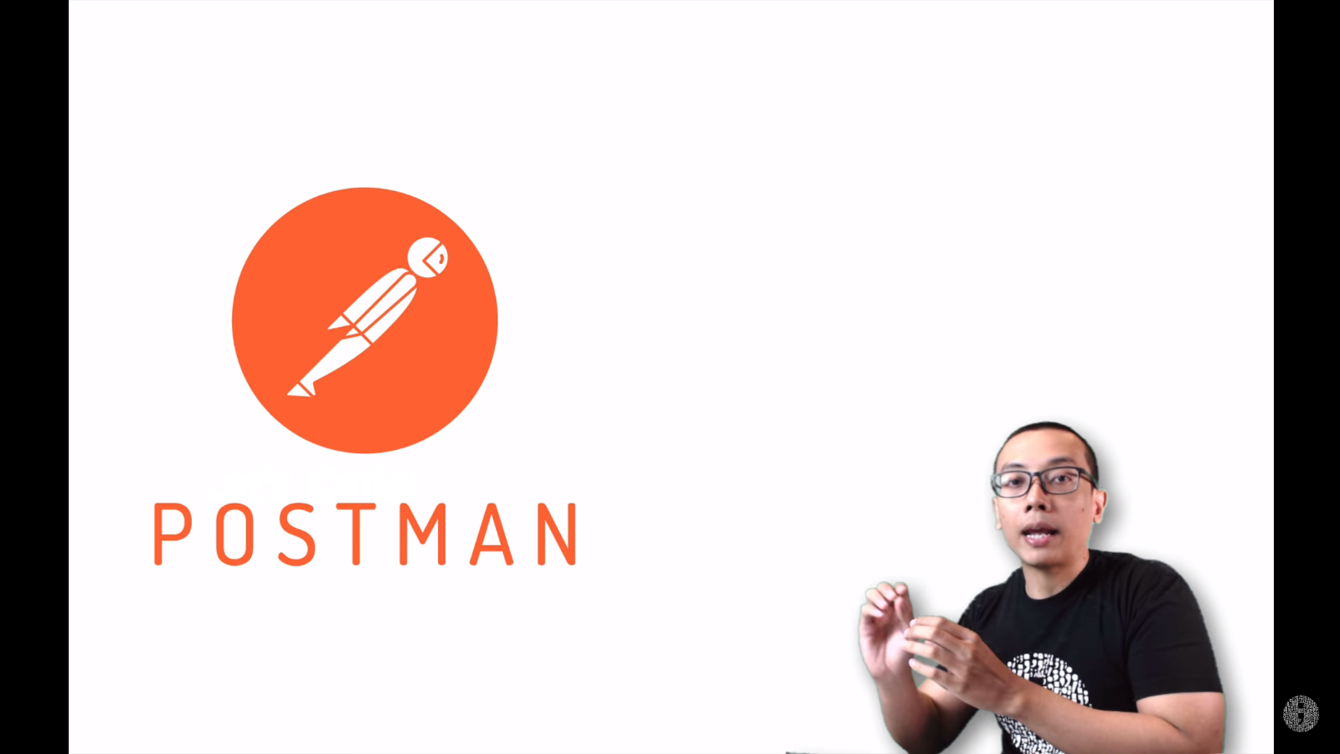

> buka web any-api.com

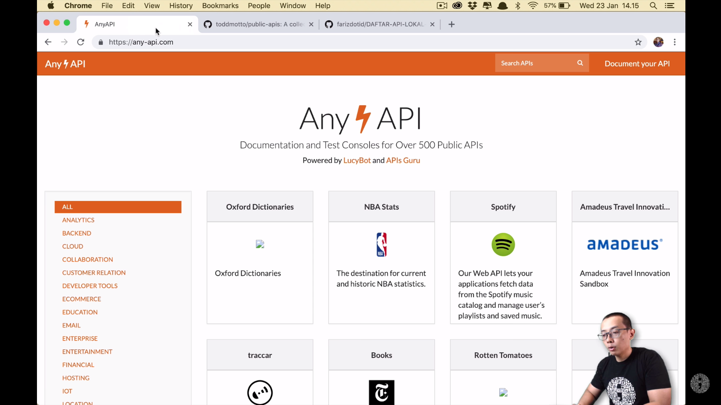

<https://github.com/public-apis/public-apis>

<https://github.com/farizdotid/DAFTAR-API-LOKAL-INDONESIA>

> yg akan kita buat adalah aplikasi menampilkan data film

Kita gunakan OMDB API

> data diambil dari imdb

> 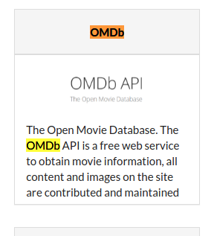

Alamatnya disini

<https://www.omdbapi.com/>

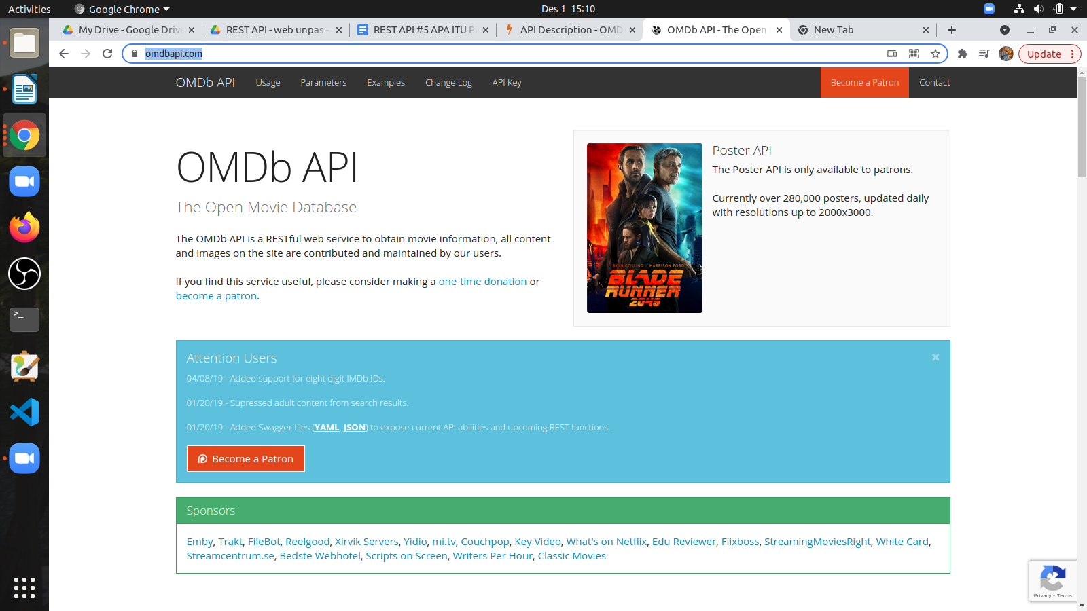

> kita perlu cari API key nya dulu

> di bagian atas , ad link untuk API KEY\

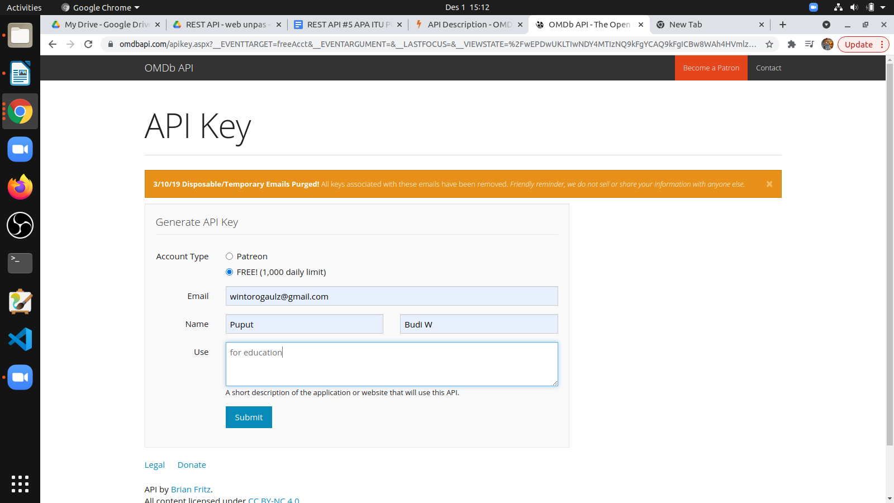

> klik submit maka akan dikirim email

> cek email anda

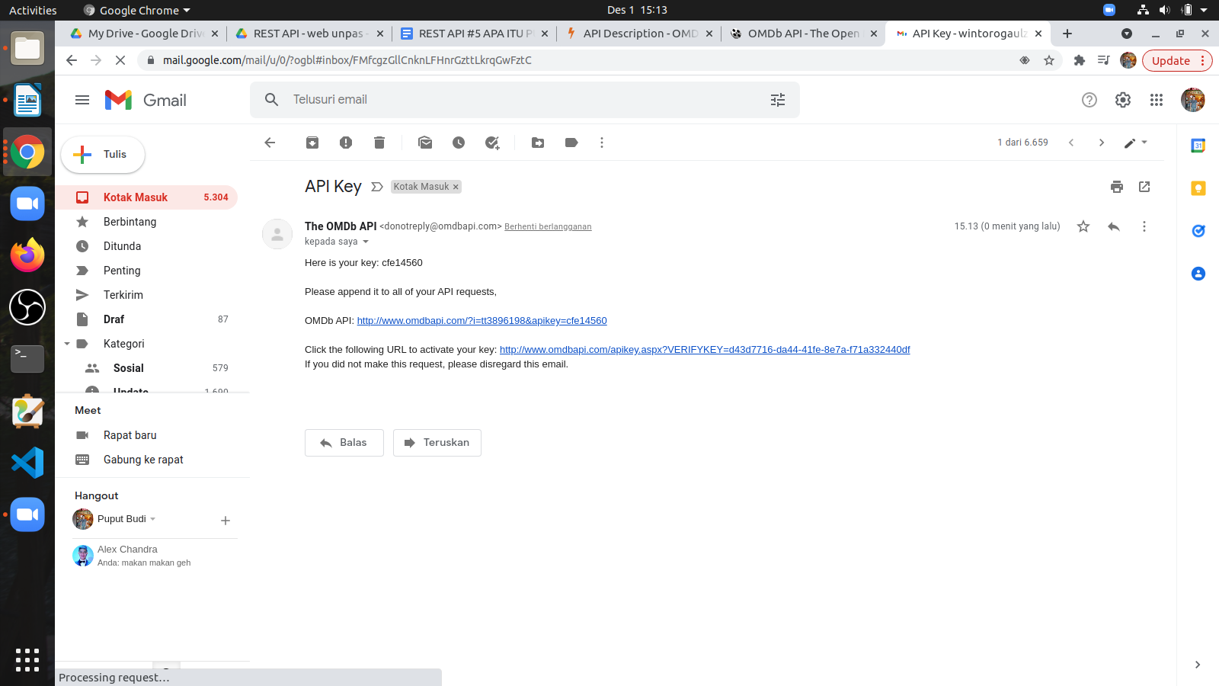

Jangan lupa klik link verifikasinya

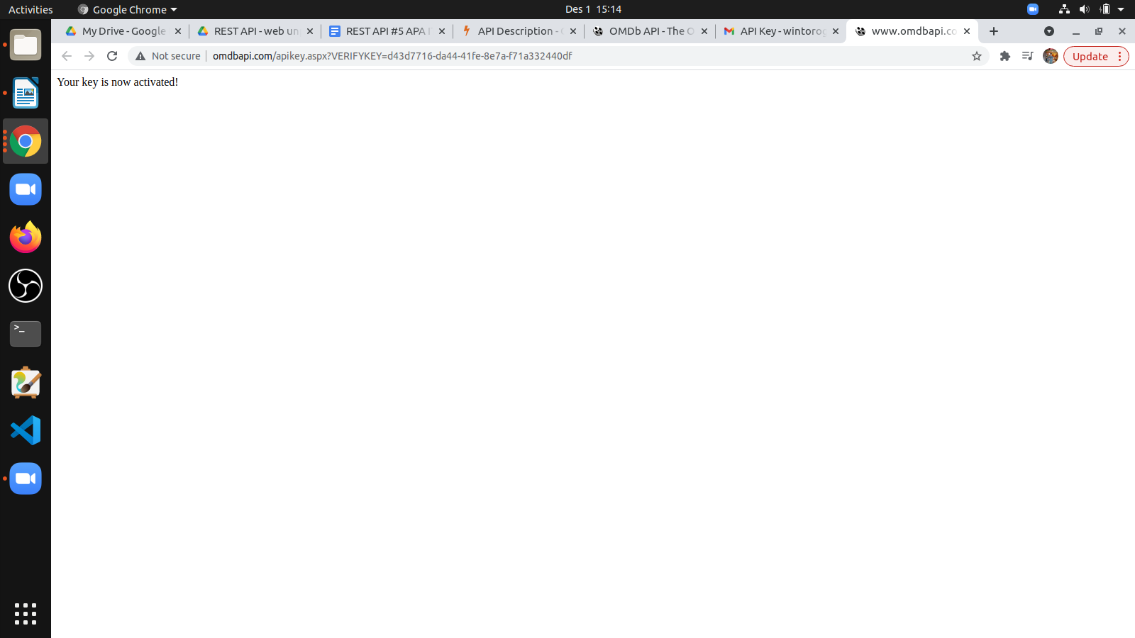

Key nya ada di email

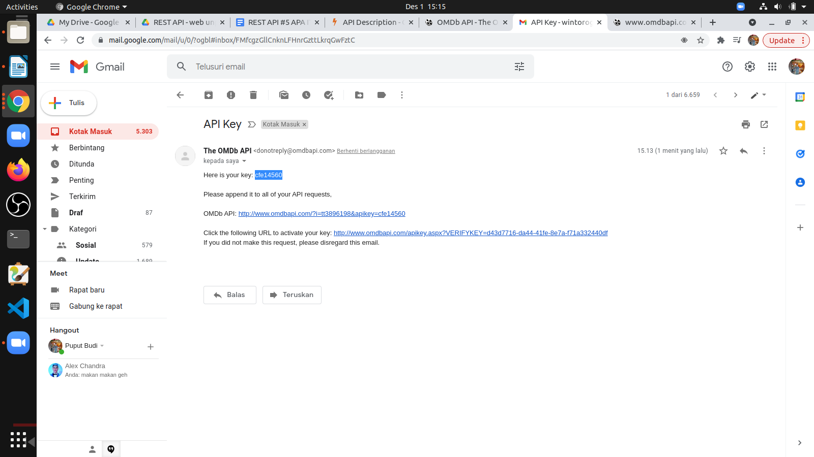

> sekarang kita coba akses API nya

> buka web omdb kembali

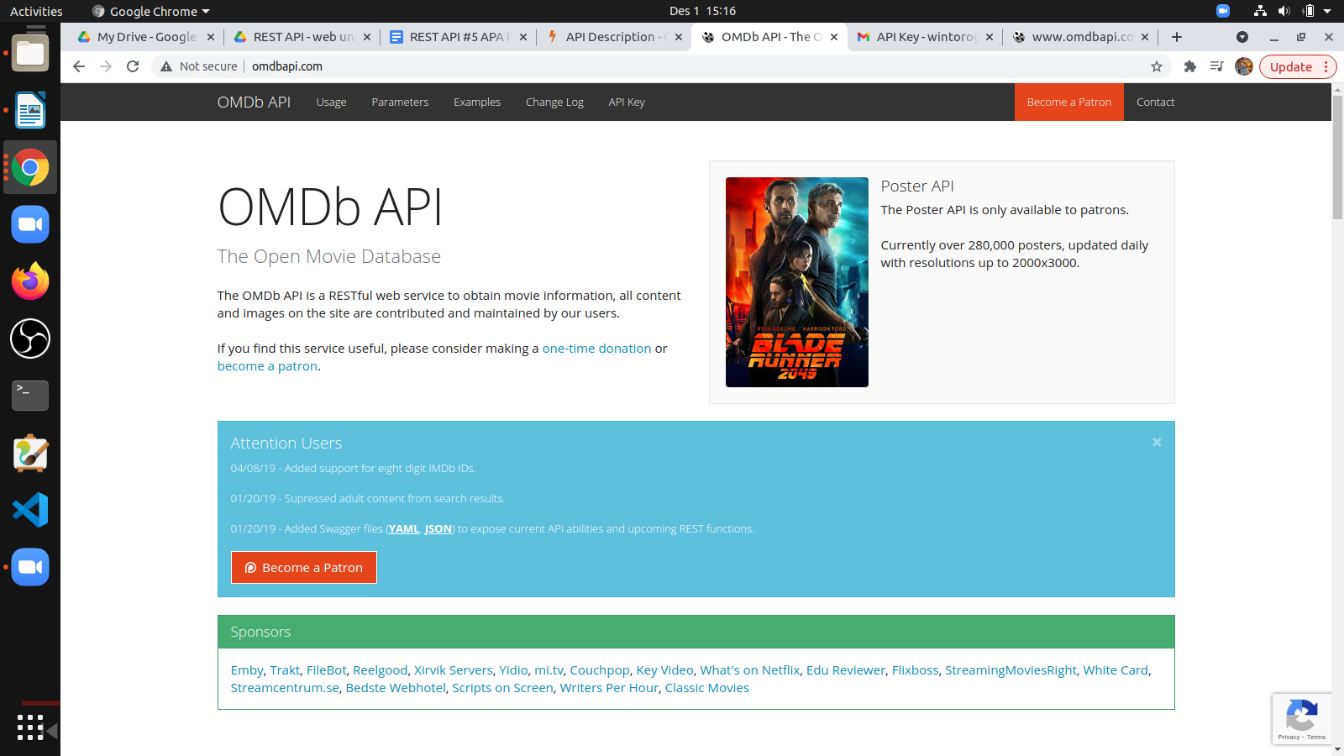

> parameter yg bisa digunakan

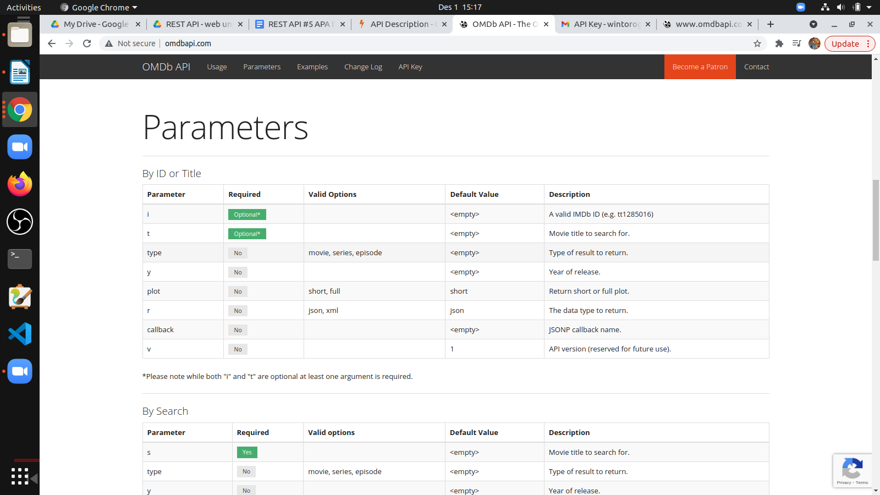

> selanjutnya kita gunakan POSTMAN

Download postman : <https://www.postman.com/downloads/>

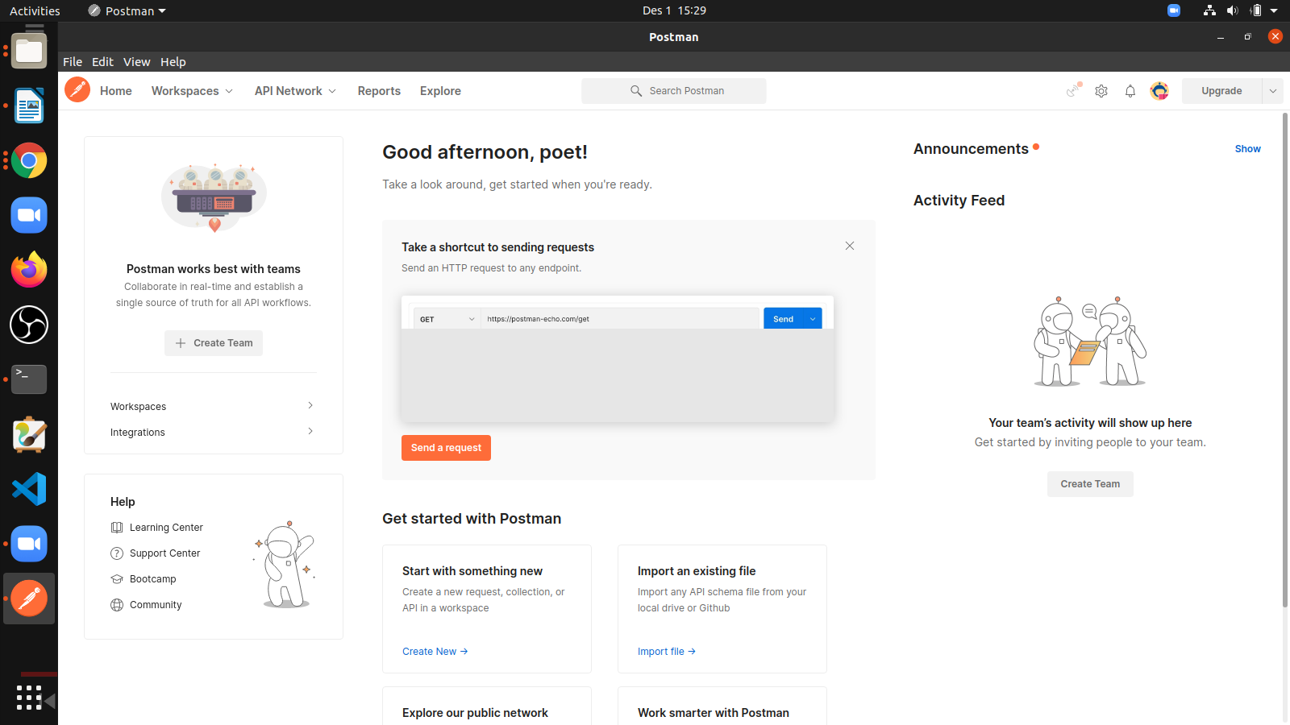

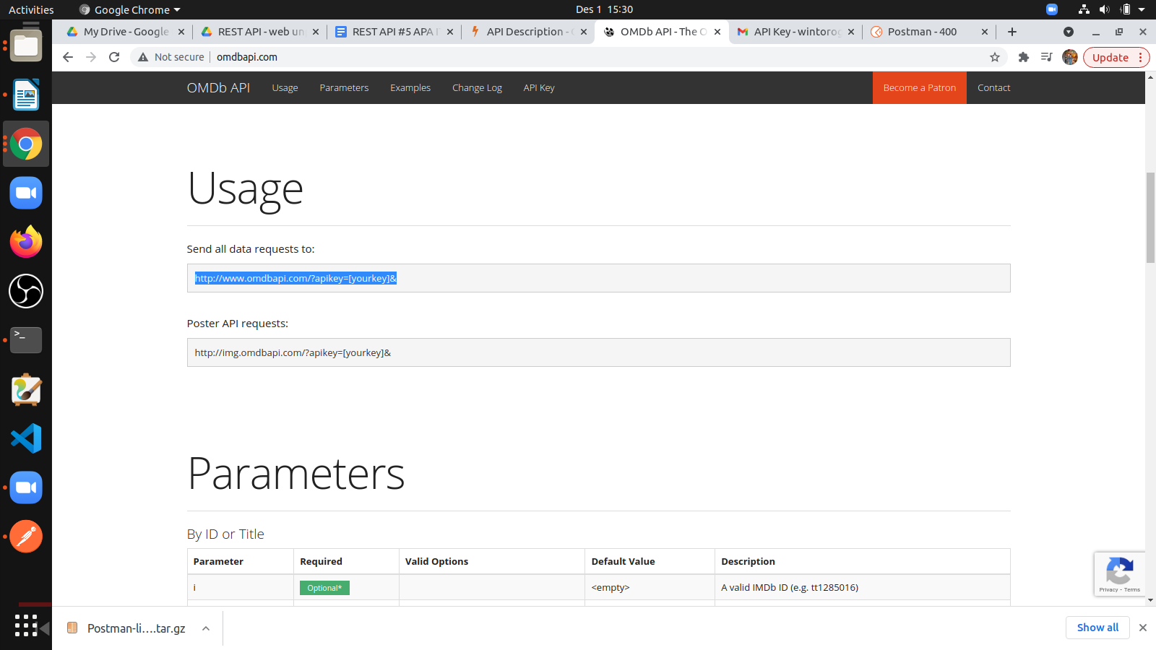

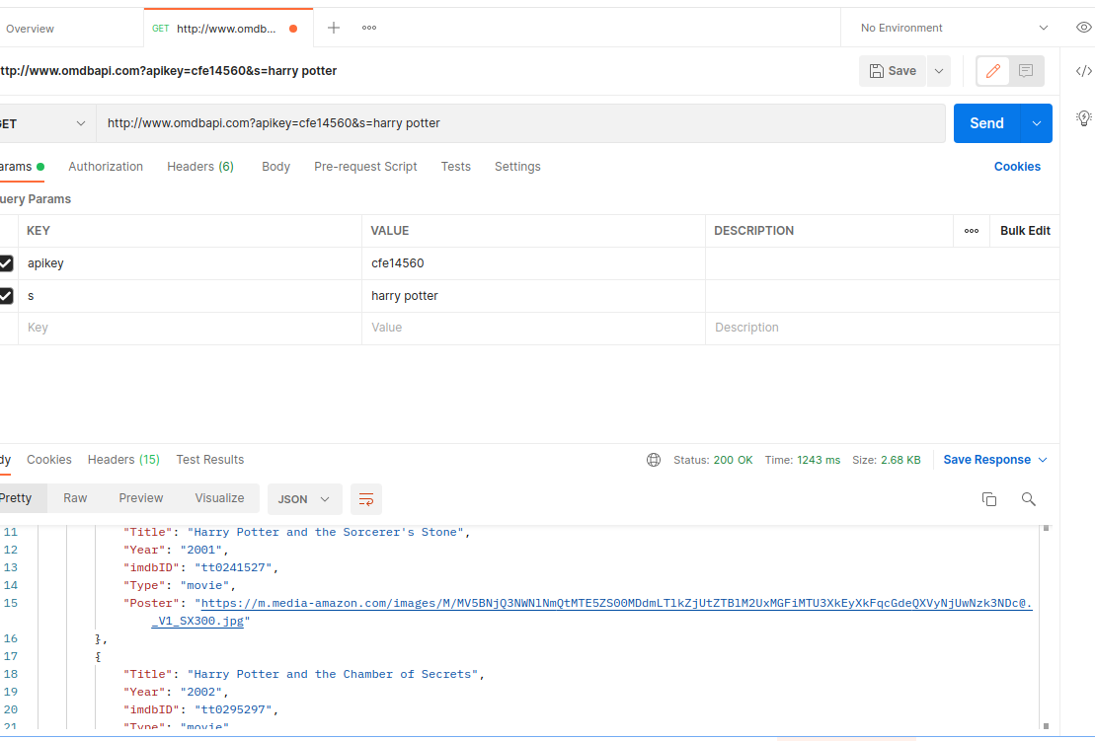

> jika muncul berarti KEY nya valid

Terbukti OMDB nya mengembalikan data

> oke klo di cek POSTMAN sudah OK baru kita buatkan , atau koneksikan aplikasi ke API tersebut

> buat folder project baru di server, kemudian kopi file latihan2.html yg di dapat dari video sebselum ini

> lalu rename dengan nama index.html

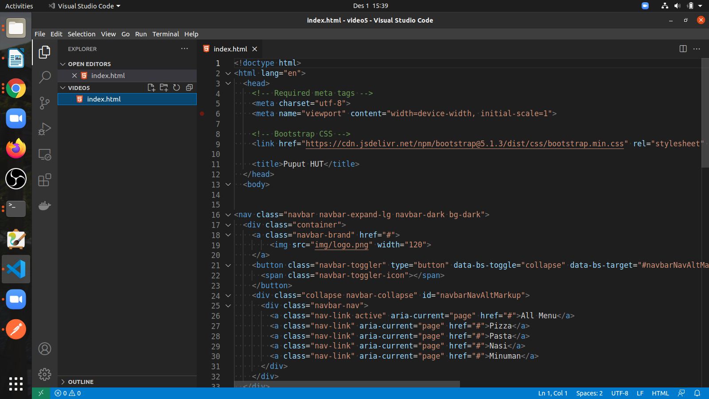

> script awal kita seprti ini

latihan2.html

<!doctype html>

<html lang="en">

<head>

<!-- Required meta tags -->

<meta charset="utf-8">

<meta name="viewport" content="width=device-width, initial-scale=1">

<!-- Bootstrap CSS -->

<link href="https://cdn.jsdelivr.net/npm/bootstrap@5.1.3/dist/css/bootstrap.min.css" rel="stylesheet" integrity="sha384-1BmE4kWBq78iYhFldvKuhfTAU6auU8tT94WrHftjDbrCEXSU1oBoqyl2QvZ6jIW3" crossorigin="anonymous">

<title>Puput MOVIE</title>

</head>

<body>

<nav class="navbar navbar-expand-lg navbar-dark bg-dark">

<div class="container">

<a class="navbar-brand" href="#">PUPUT MOVIE</a>

<button class="navbar-toggler" type="button" data-bs-toggle="collapse" data-bs-target="#navbarNavAltMarkup" aria-controls="navbarNavAltMarkup" aria-expanded="false" aria-label="Toggle navigation">

<span class="navbar-toggler-icon"></span>

</button>

<div class="collapse navbar-collapse" id="navbarNavAltMarkup">

<div class="navbar-nav">

<a class="nav-link active" aria-current="page" href="#">Search Movie</a>

</div>

</div>

</div>

</nav>

<div class="container">

<div class="row mt-3">

<div class="col">

<h1>All Menu</h1>

</div>

</div>

<div class="row" id="daftar-menu">

</div>

</div>

<!-- Optional JavaScript; choose one of the two! -->

<!-- Option 1: Bootstrap Bundle with Popper -->

<script src="https://cdn.jsdelivr.net/npm/bootstrap@5.1.3/dist/js/bootstrap.bundle.min.js" integrity="sha384-ka7Sk0Gln4gmtz2MlQnikT1wXgYsOg+OMhuP+IlRH9sENBO0LRn5q+8nbTov4+1p" crossorigin="anonymous"></script>

<!-- Option 2: Separate Popper and Bootstrap JS -->

<!--

<script src="https://cdn.jsdelivr.net/npm/@popperjs/core@2.10.2/dist/umd/popper.min.js" integrity="sha384-7+zCNj/IqJ95wo16oMtfsKbZ9ccEh31eOz1HGyDuCQ6wgnyJNSYdrPa03rtR1zdB" crossorigin="anonymous"></script>

<script src="https://cdn.jsdelivr.net/npm/bootstrap@5.1.3/dist/js/bootstrap.min.js" integrity="sha384-QJHtvGhmr9XOIpI6YVutG+2QOK9T+ZnN4kzFN1RtK3zEFEIsxhlmWl5/YESvpZ13" crossorigin="anonymous"></script>

-->

<script src="https://code.jquery.com/jquery-3.6.0.js" integrity="sha256-H+K7U5CnXl1h5ywQfKtSj8PCmoN9aaq30gDh27Xc0jk=" crossorigin="anonymous"></script>

<script src="js/script.js"></script>

</body>

</html>

> update source code sejauh ini

<!doctype html>

<html lang="en">

<head>

<!-- Required meta tags -->

<meta charset="utf-8">

<meta name="viewport" content="width=device-width, initial-scale=1">

<!-- Bootstrap CSS -->

<link href="https://cdn.jsdelivr.net/npm/bootstrap@5.1.3/dist/css/bootstrap.min.css" rel="stylesheet" integrity="sha384-1BmE4kWBq78iYhFldvKuhfTAU6auU8tT94WrHftjDbrCEXSU1oBoqyl2QvZ6jIW3" crossorigin="anonymous">

<title>Puput MOVIE</title>

</head>

<body>

<nav class="navbar navbar-expand-lg navbar-dark bg-dark">

<div class="container">

<a class="navbar-brand" href="#">PUPUT MOVIE</a>

<button class="navbar-toggler" type="button" data-bs-toggle="collapse" data-bs-target="#navbarNavAltMarkup" aria-controls="navbarNavAltMarkup" aria-expanded="false" aria-label="Toggle navigation">

<span class="navbar-toggler-icon"></span>

</button>

<div class="collapse navbar-collapse" id="navbarNavAltMarkup">

<div class="navbar-nav">

<a class="nav-link active" aria-current="page" href="#">Search Movie</a>

</div>

</div>

</div>

</nav>

<div class="container">

<div class="row mt-3 justify-content-center">

<div class="col-md-8">

<h1 class="text-center">Search Movie</h1>

<div class="input-group mb-3">

<input type="text" class="form-control" placeholder="Movie Title">

<button class="btn btn-dark" type="button" id="search-button">Search</button>

</div>

</div>

</div>

<div class="row" id="movie-list">

</div>

</div>

<!-- Optional JavaScript; choose one of the two! -->

<!-- Option 1: Bootstrap Bundle with Popper -->

<script src="https://cdn.jsdelivr.net/npm/bootstrap@5.1.3/dist/js/bootstrap.bundle.min.js" integrity="sha384-ka7Sk0Gln4gmtz2MlQnikT1wXgYsOg+OMhuP+IlRH9sENBO0LRn5q+8nbTov4+1p" crossorigin="anonymous"></script>

<!-- Option 2: Separate Popper and Bootstrap JS -->

<!--

<script src="https://cdn.jsdelivr.net/npm/@popperjs/core@2.10.2/dist/umd/popper.min.js" integrity="sha384-7+zCNj/IqJ95wo16oMtfsKbZ9ccEh31eOz1HGyDuCQ6wgnyJNSYdrPa03rtR1zdB" crossorigin="anonymous"></script>

<script src="https://cdn.jsdelivr.net/npm/bootstrap@5.1.3/dist/js/bootstrap.min.js" integrity="sha384-QJHtvGhmr9XOIpI6YVutG+2QOK9T+ZnN4kzFN1RtK3zEFEIsxhlmWl5/YESvpZ13" crossorigin="anonymous"></script>

-->

<script src="https://code.jquery.com/jquery-3.6.0.js" integrity="sha256-H+K7U5CnXl1h5ywQfKtSj8PCmoN9aaq30gDh27Xc0jk=" crossorigin="anonymous"></script>

<script src="js/script.js"></script>

</body>

</html>

Output

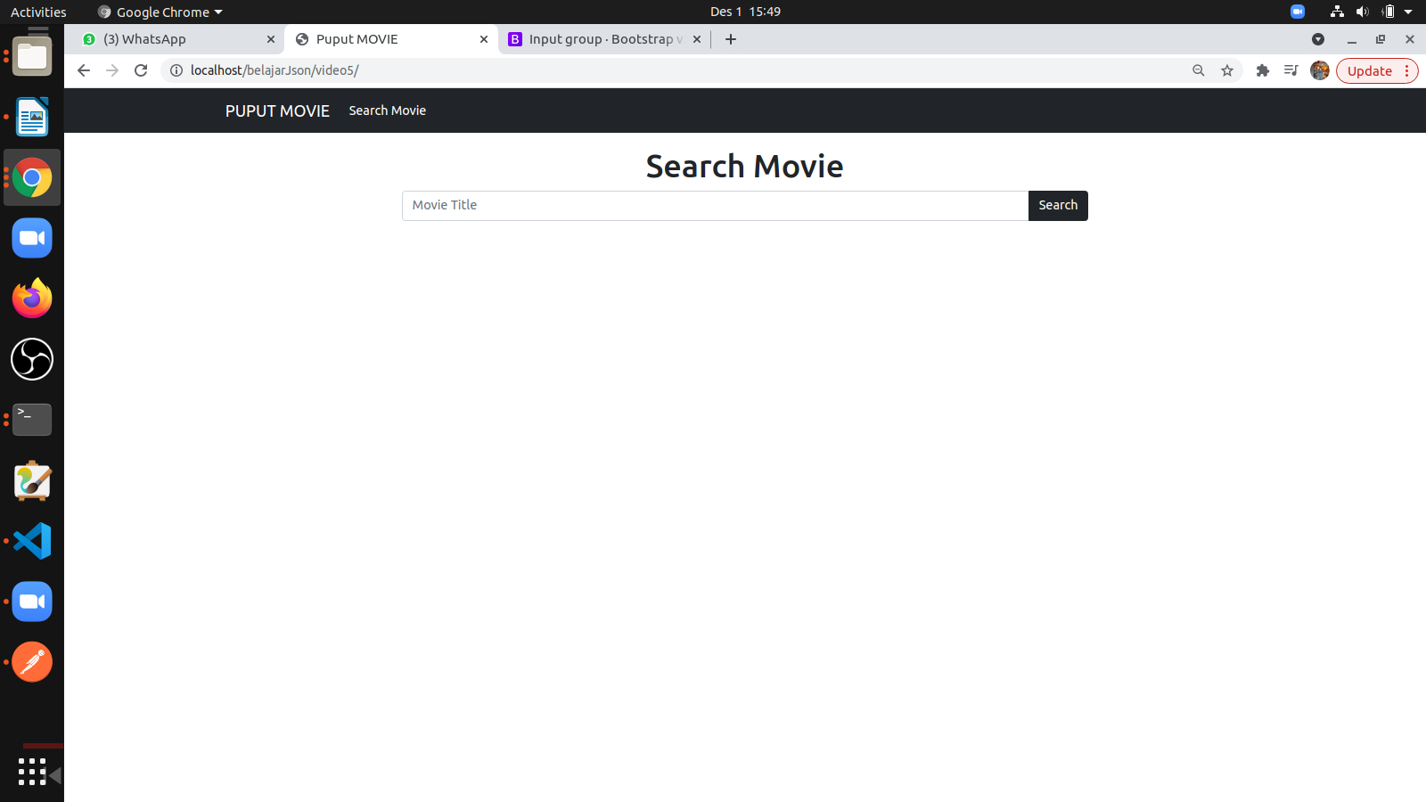

Tambahkan garis bawah

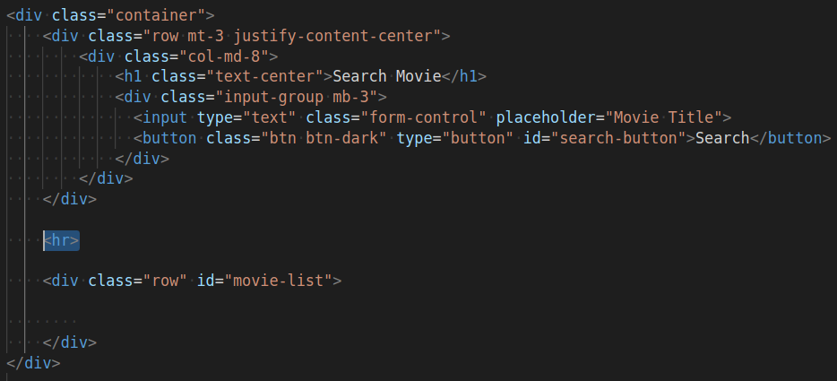

Output

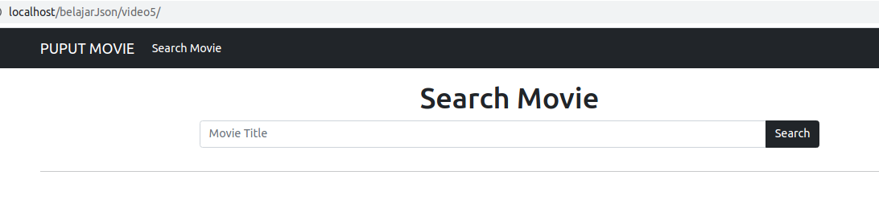

==============================================================

> oke sekarang kita konek ke API nya

> sma seperti video sebelum ini kita akan gunakan JQUERY

Pastikan terhubung kesini/ ada script ini

<script src="https://code.jquery.com/jquery-3.6.0.js" integrity="sha256-H+K7U5CnXl1h5ywQfKtSj8PCmoN9aaq30gDh27Xc0jk=" crossorigin="anonymous"></script>

> buat juga file script.js

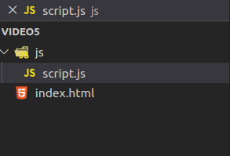

>sebelumnya kita konek langsung ke json saat halaman pertama dibuka

Dengan perintah

$.getJSON()

> tapi kali ini kita ingin konek setelah mengisi sesuatu di search

> jangan lupa tambahkan id pada search

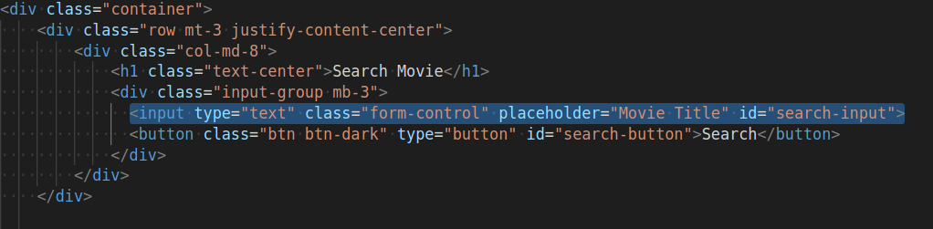

> jadi kita ingin saat kita mengetik sesuatu dan klik tombol search, baru kita request ke rest server nya

> kita edit script.js nya

script.js

$('#search-button').on('click',function () {

$.ajax({

url: 'http://omdbapi.com', // sumber api

type: 'get', // methodnya apa

dataType: 'json', // data kembaliannya mau apa

data: {

'apikey': 'cfe14560',

's': $('#search-input').val(),

},

success: function(result){

console.log(result)

},

});

});

saa t dijalankan outputnya

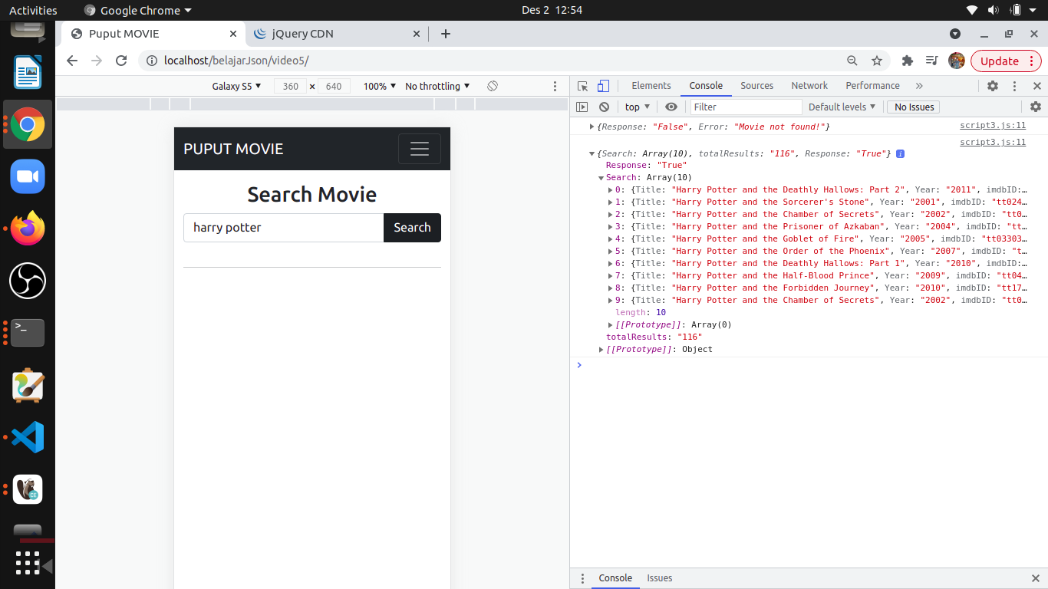

> kita lanjutkan

> ubah script.js

$('#search-button').on('click',function () {

$.ajax({

url: 'http://omdbapi.com', // sumber api

type: 'get', // methodnya apa

dataType: 'json', // data kembaliannya mau apa

data: {

'apikey': 'cfe14560',

's': $('#search-input').val(),

},

success: function(result){

if(result.Response == "True") {

}else {

$('#movie-list').html('<h1 class="text-center"> Movie Not Found!</h1>')

}

},

});

});

Atau bisa juga ambil respon error nya dari api nya

Tampilan di aplikasi postman jika yg dicari tidak ada

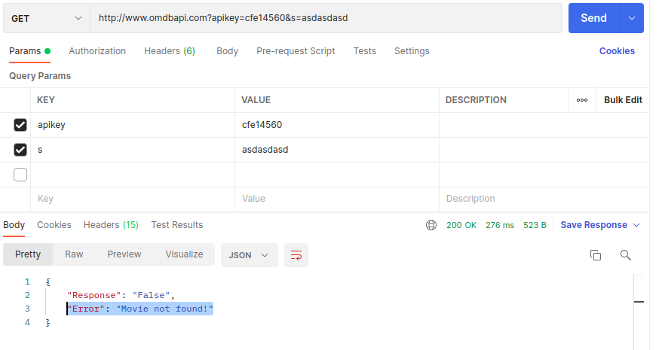

> scriptnya menjadi

script.js

$('#search-button').on('click',function () {

$.ajax({

url: 'http://omdbapi.com', // sumber api

type: 'get', // methodnya apa

dataType: 'json', // data kembaliannya mau apa

data: {

'apikey': 'cfe14560',

's': $('#search-input').val(),

},

success: function(result){

if(result.Response == "True") {

}else {

$('#movie-list').html('<h1 class="text-center">'+ result.Error+'</h1>')

}

},

});

});

Outputnya sama saja

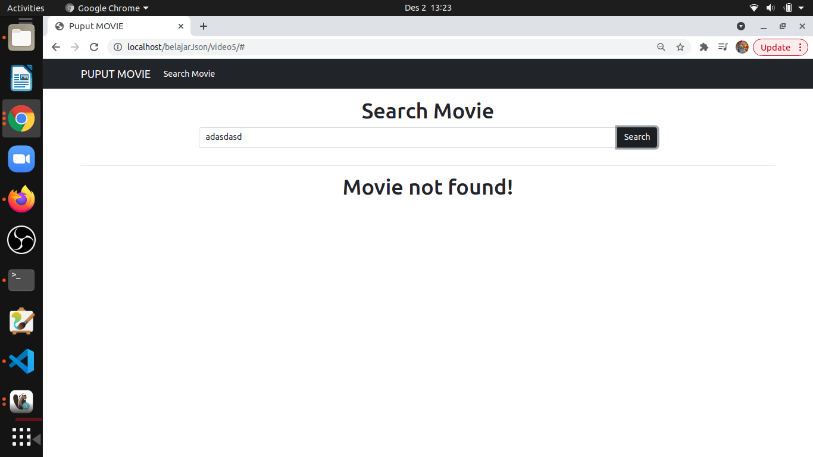

> atau bisa menggunakan backtip (simbol disampin angka 1)

$('#search-button').on('click',function () {

$.ajax({

url: 'http://omdbapi.com', // sumber api

type: 'get', // methodnya apa

dataType: 'json', // data kembaliannya mau apa

data: {

'apikey': 'cfe14560',

's': $('#search-input').val(),

},

success: function(result){

if(result.Response == "True") {

}else {

$('#movie-list').html(`

<div class="col">

<h1 class="text-center">` + result.Error+ `</h1>

`)

}

},

});

});

Output sama

Hehe

> selanjutnya kita buat bagian jika sukses pencariannya

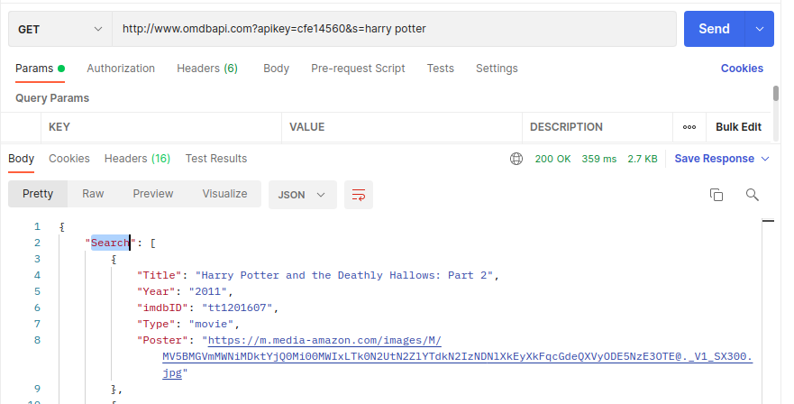

Di postman ada objek Search

> ubah script.js nya

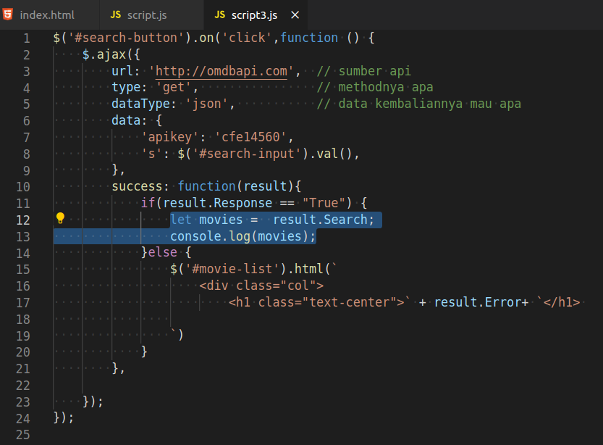

Maka outputnya langsung array objek

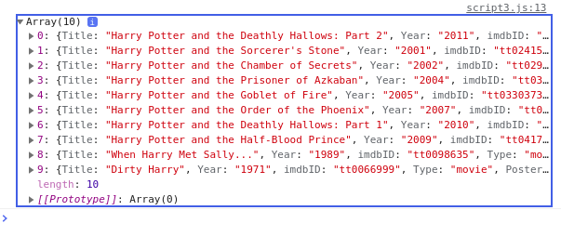

> tinggal kita looping

> script sejauh ini

$('#search-button').on('click',function () {

$.ajax({

url: 'http://omdbapi.com', // sumber api

type: 'get', // methodnya apa

dataType: 'json', // data kembaliannya mau apa

data: {

'apikey': 'cfe14560',

's': $('#search-input').val(),

},

success: function(result){

if(result.Response == "True") {

let movies = result.Search;

$.each(movies, function(i, data){

$('#movie-list').append(`

<div class="col-md-4">

<div class="card">

<img src="`+ data.Poster +`" class="card-img-top" alt="...">

<div class="card-body">

<h5 class="card-title">`+ data.Title+`</h5>

<h6 class="card-subtitle mb-2 text-muted">`+ data.Year+`</h6>

<a href="#" class="card-link">See Details</a>

</div>

</div>

</div>

`)

})

}else {

$('#movie-list').html(`

<div class="col">

<h1 class="text-center">` + result.Error+ `</h1>

`)

}

},

});

});

Output

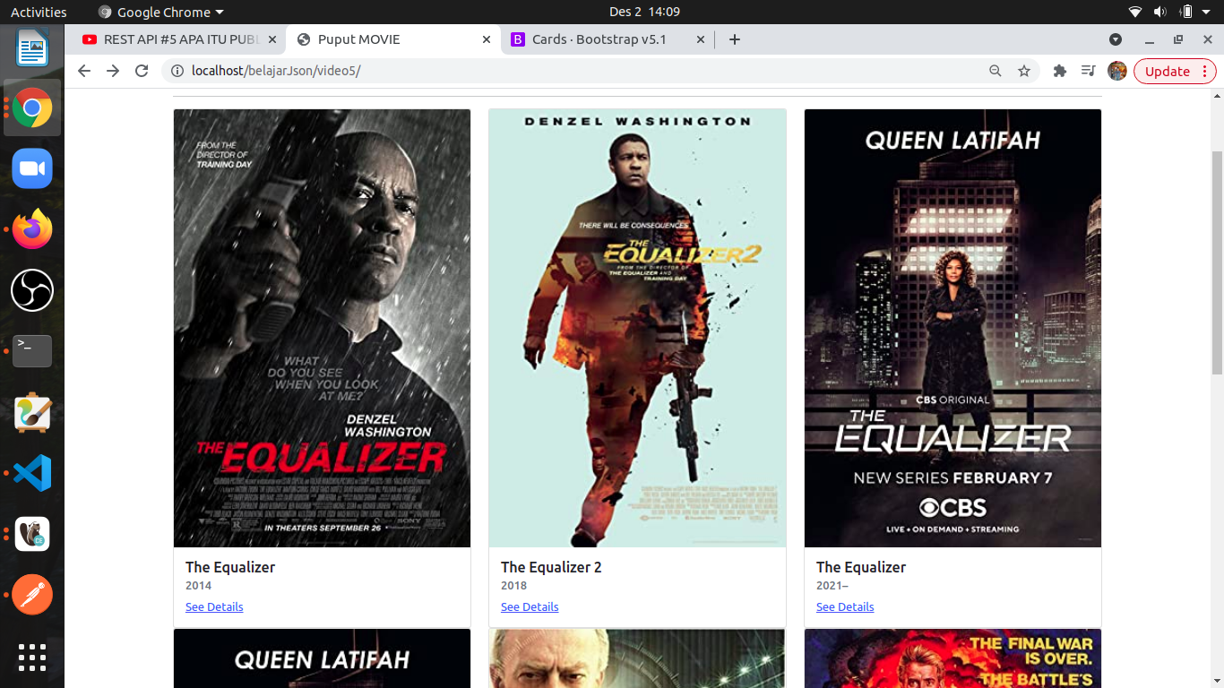

> kita ingin saat telah mencari, maka tulisan apa yg dicari hilang , misal tulisan harry potter atau tulisan transformer di bagian search

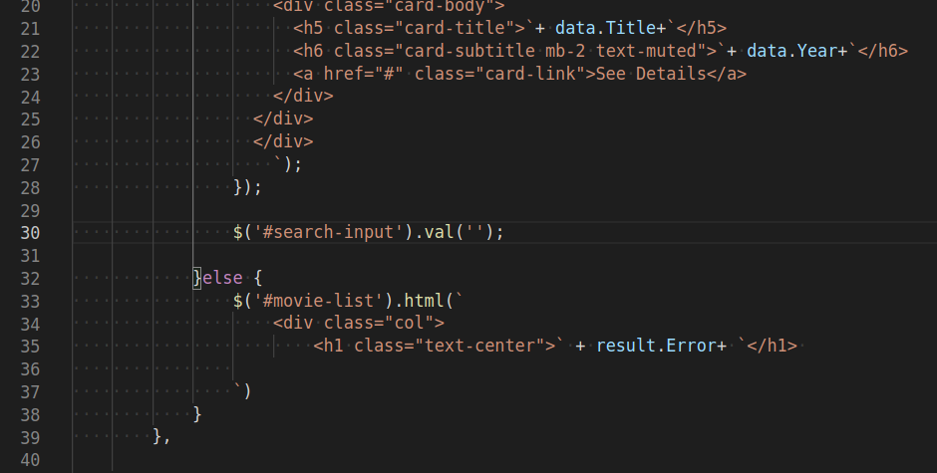

> sekarang ini saat kita mencari 1 film dan langung mencari lagi film lainnya

Maka film yg pertama dicari masih tampil, dan film yg sekarang di cari muncul di bawahnya

> seharusnya tiap kita mencari , kita hilangkan data di dalam div movie list nya

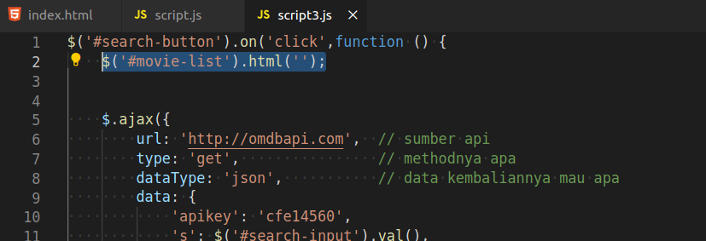

> sekarang ketika kita mencari film baru setelah mencari film sebelumnya, maka tidak akan numpuk

Karena tiap tombol di klik, kita clear dulu html nya dengan script terakhir tersebut

$('#movie-list').html('');

> script sejauh ini

$('#search-button').on('click',function () {

$('#movie-list').html('');

$.ajax({

url: 'http://omdbapi.com', // sumber api

type: 'get', // methodnya apa

dataType: 'json', // data kembaliannya mau apa

data: {

'apikey': 'cfe14560',

's': $('#search-input').val(),

},

success: function(result){

if(result.Response == "True") {

let movies = result.Search;

$.each(movies, function(i, data){

$('#movie-list').append(`

<div class="col-md-4">

<div class="card">

<img src="`+ data.Poster +`" class="card-img-top" alt="...">

<div class="card-body">

<h5 class="card-title">`+ data.Title+`</h5>

<h6 class="card-subtitle mb-2 text-muted">`+ data.Year+`</h6>

<a href="#" class="card-link">See Details</a>

</div>

</div>

</div>

`);

});

$('#search-input').val('');

}else {

$('#movie-list').html(`

<div class="col">

<h1 class="text-center">` + result.Error+ `</h1>

`)

}

},

});

});

> oh ya ,saya ingin juga ketika pencet enter juga kita bisa mencari(tanpa klik tombol search)

> caranya kita buat function searchMovie

> melihat keycode tombol keyboard

Keycode.info

Script sejauh ini

function searchMovie(){

$('#movie-list').html('');

$.ajax({

url: 'http://omdbapi.com', // sumber api

type: 'get', // methodnya apa

dataType: 'json', // data kembaliannya mau apa

data: {

'apikey': 'cfe14560',

's': $('#search-input').val(),

},

success: function(result){

if(result.Response == "True") {

let movies = result.Search;

$.each(movies, function(i, data){

$('#movie-list').append(`

<div class="col-md-4">

<div class="card">

<img src="`+ data.Poster +`" class="card-img-top" alt="...">

<div class="card-body">

<h5 class="card-title">`+ data.Title+`</h5>

<h6 class="card-subtitle mb-2 text-muted">`+ data.Year+`</h6>

<a href="#" class="card-link">See Details</a>

</div>

</div>

</div>

`);

});

$('#search-input').val('');

}else {

$('#movie-list').html(`

<div class="col">

<h1 class="text-center">` + result.Error+ `</h1>

`)

}

},

});

}

$('#search-button').on('click',function () {

searchMovie();

});

$('#search-input').on('keyup', function(even){

if(even.which === 13){

searchMovie();

}

})

========================================================================

Oke terakhir kita akan buat fitur see detailsnya

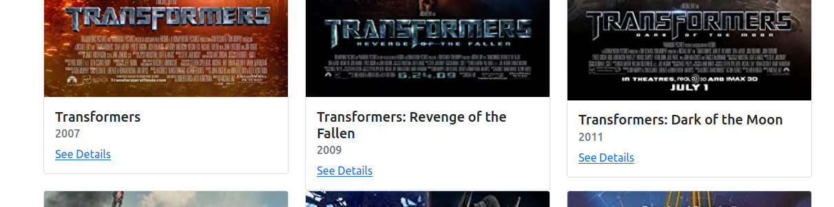

> detailnya dalam bentuk modul box